个人简历
个人简介

☆ 姓 名: 孙斌
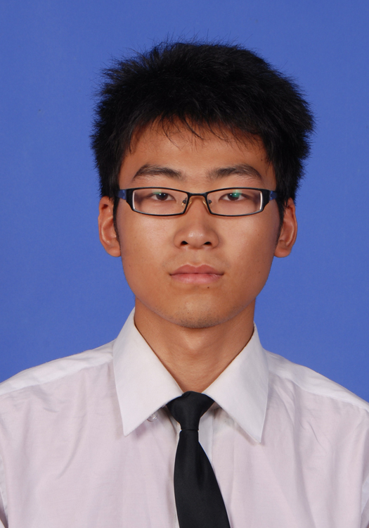
☆ 性 别：男
☆ 籍 贯：北京市密云县
☆ 民 族：汉
☆ 出生年月：1991.11.16
☆ 政治面貌：团员
☆ 学 历：大学本科
☆ 专 业：生物医学工程（影像工程）
☆ 毕业学校：南方医科大学
☆ 联系电话：13246869040
☆ 电子邮箱：1019637459@qq.com

☆ 家庭地址: 北京市密云县密西花园19号楼2单元301室
主修课程

掌握了模拟电子技术基础、数学电子技术基础、大学物理、高等数学、C语言、微机原理、CT原理与技术、MRI原理与技术、X线机、放射治疗设备、仪器检测等基础，专业课程，还辅修了计算机网络等课程。
自我介绍
本人性格热情开朗，酷爱运动，待人友好，为人诚实谦虚。认真负责，能吃苦耐劳，尽职尽责，有耐心。具有亲和力，平易近人，善于与人沟通。
能力与特长
专业能力： ◇掌握了CT、X线机、MRI、超声、医学电子仪器等基本工作原理。m
计算机能力：◇熟悉Office等应用办公软件。
◇计算机网络及多媒体知识。
语言能力： ◇有良好的沟通技能，交际能力较强。
◇普通话标准、流利，且具备较好的理解能力、
面与口头交流能力。
综合能力： ◇责任心强，吃苦耐劳，有团队精神。
◇具有良好的策划、协调、管理能力。
◇做事细心和有条理。
◇组织能力较好，思考、逻辑能力较强。
教育经历
1999.9-2005.7 北京市密云县第四小学 小学
2005.9-2008.7 北京市密云县第六中学 中学
2008.9-2011.7 北京市首都师范大学附属密云中学 高中
2011.9-2015.7 广东省广州市南方医科大学本科 医学影像工程
技能证书
◆英语四级
社会活动
●大一大二期间，担任本学院科协组织联络部干事及副部长期间，参与组织电创大赛，数度大赛，程序设计大赛等活动，还曾外出拉过赞助，派传单，问查调卷等活动，师生反应良好。
●大二曾在联通校园店做过三天的售卡员。
●大二暑假期间曾在格兰仕公司实习。
●大一大二期间，随本专业及学院篮球队夺得院、校级篮球赛第
一名，校级三人篮球赛进入八强。
●大三期间还随校篮球队打过省赛。
●
●
●

